+++ FLASH INFO +++

Petits systèmes pour grande prestation

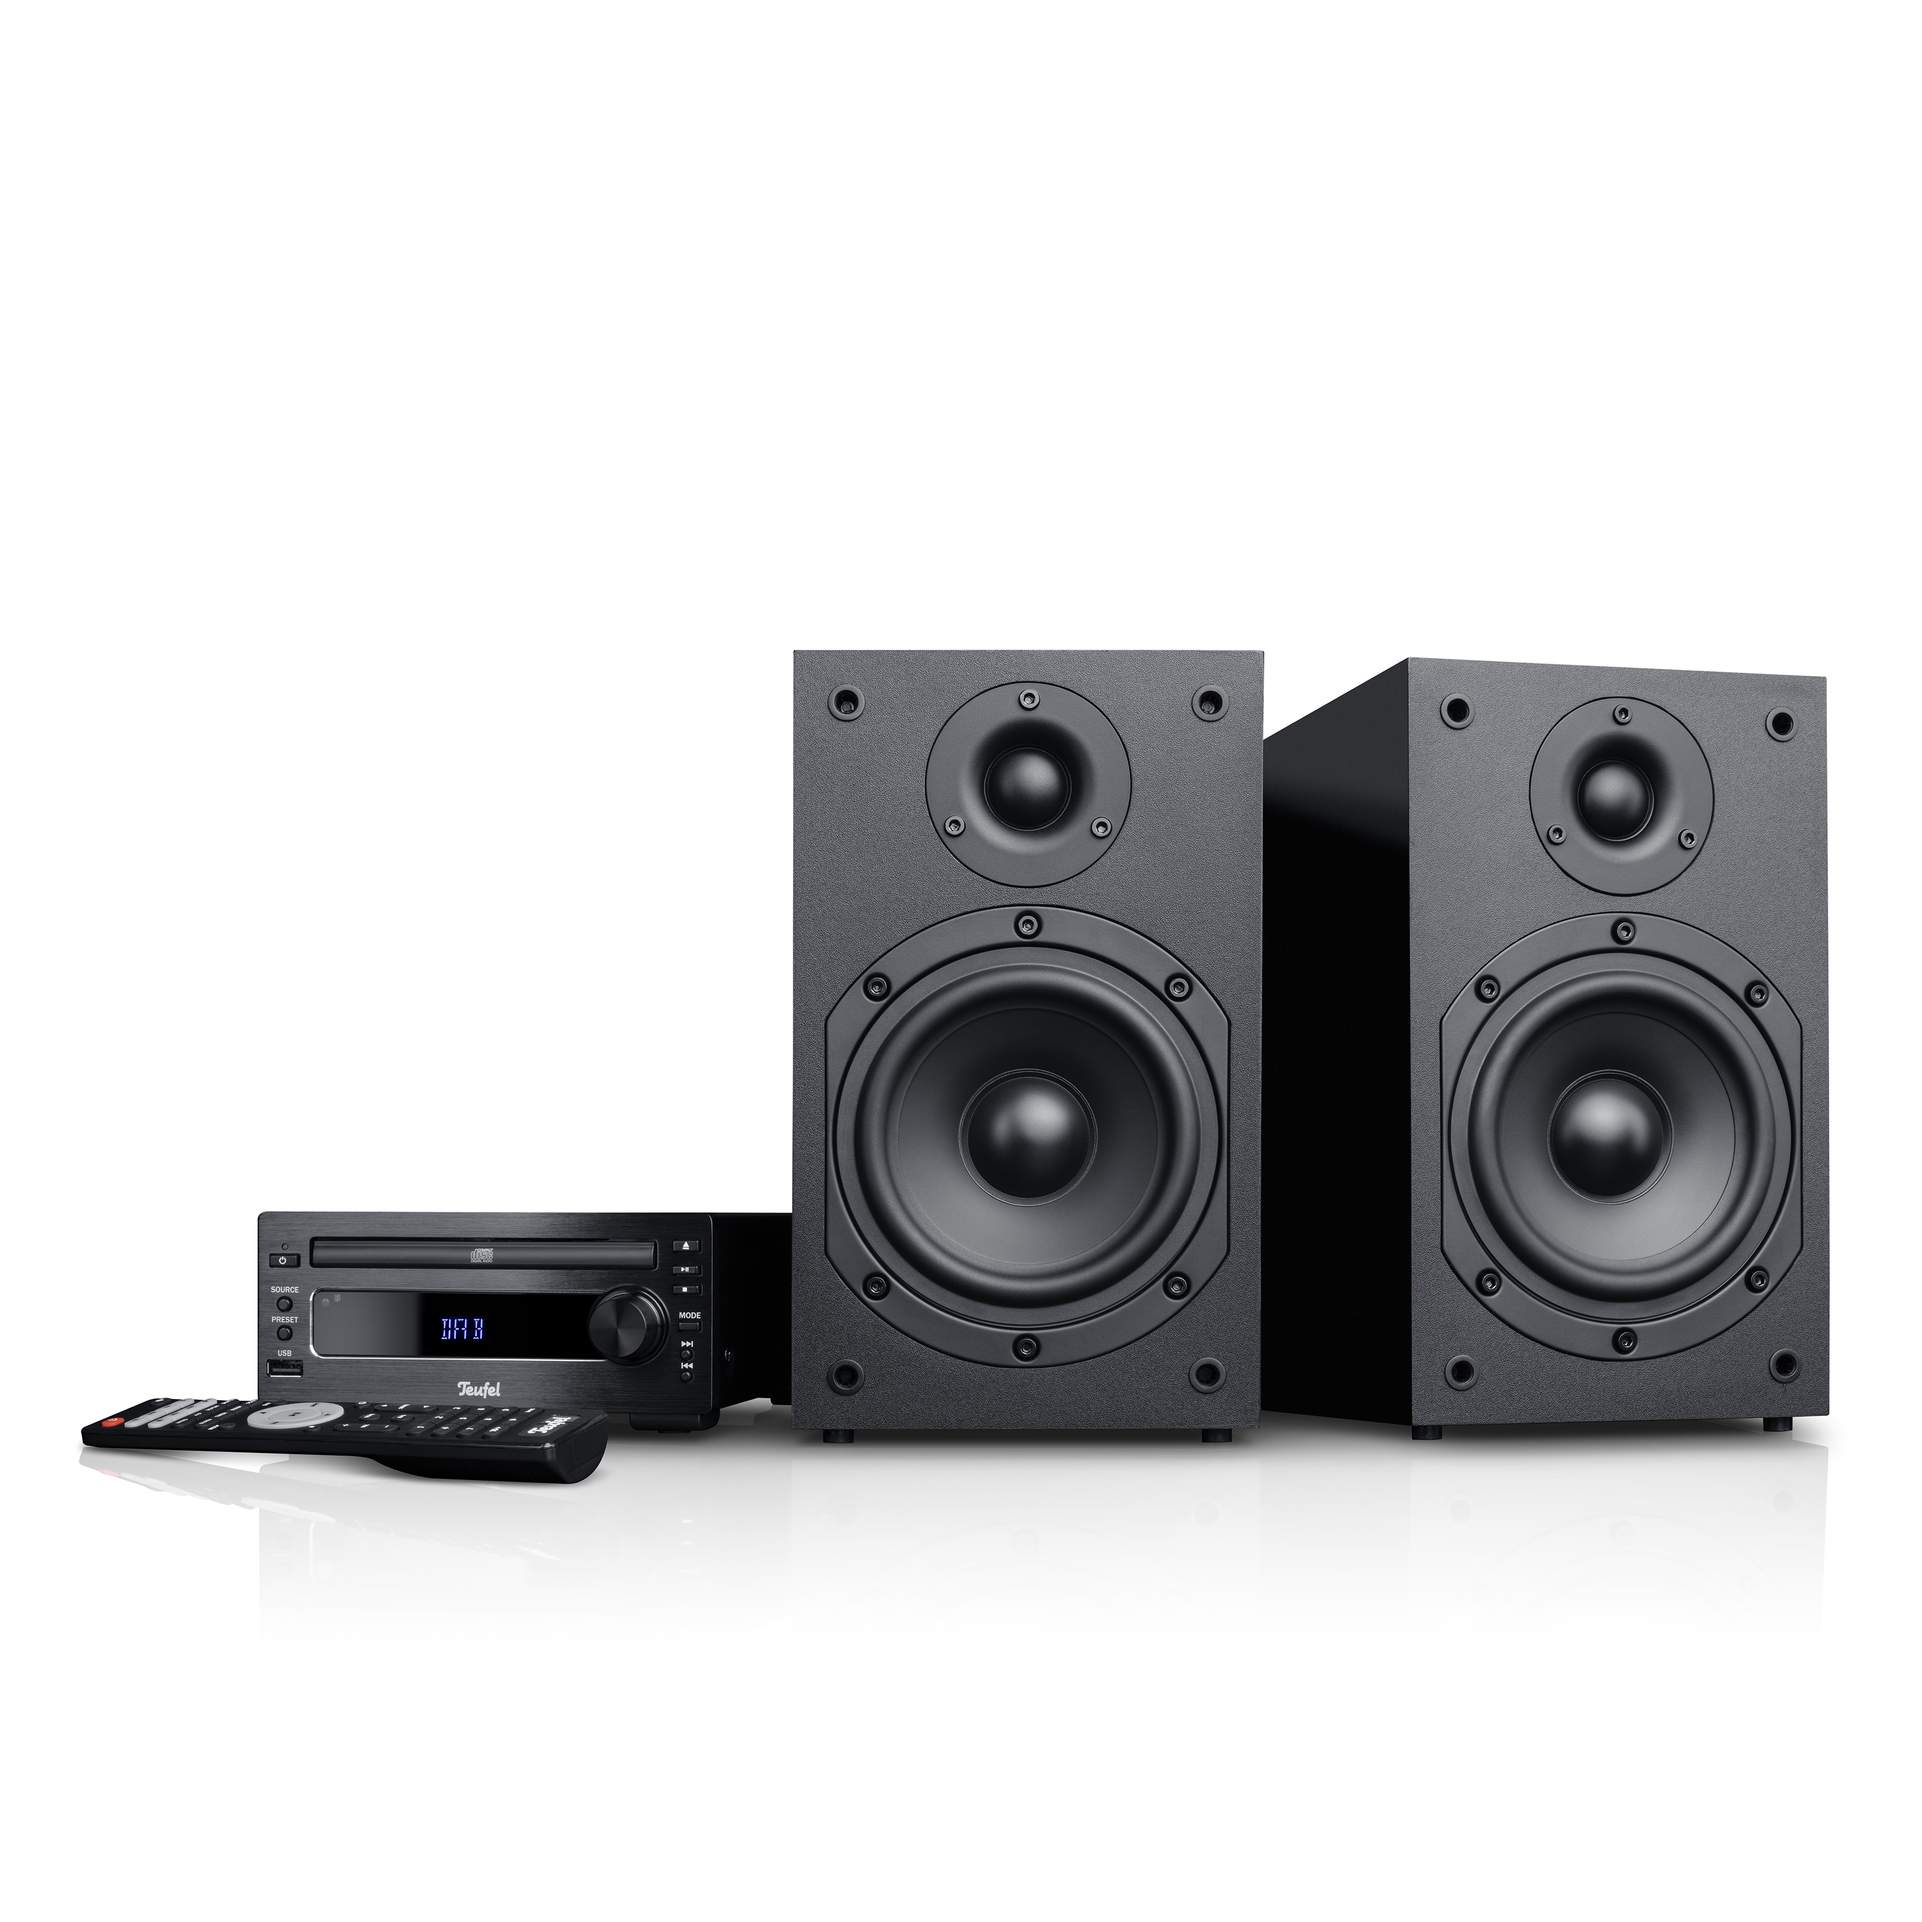
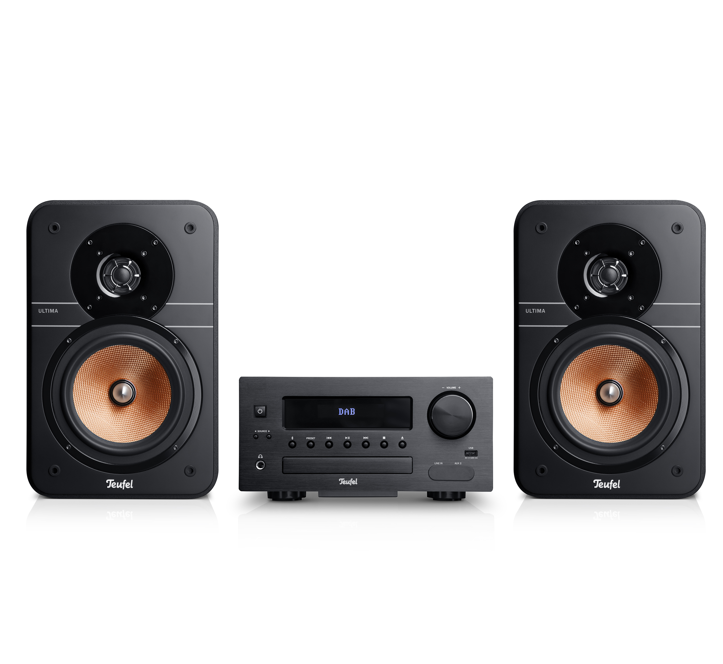
Berlin, le 4 décembre 2019 – Les ensembles compacts séduisent par l’économie de place qu’ils représentent et par leur incroyable polyvalence. S’il s’agit d’un système compact Teufel alors vous compterez en plus avec une qualité audio hors du commun. Les nouveaux modèles KOMBO 11 et ULTIMA 20 KOMBO disposent du reste d’un lecteur CD, d’une radio numérique, VHF, DAB+ et du Bluetooth.
ULTIMA 20 KOMBO
KOMBO 11
KOMBO 11: Image, boutique en ligne | ULTIMA 20 KOMBO: Image, boutique en ligne

Points forts du KOMBO 11 :
- Ensemble stéréo ultra compact (récepteur d’une hauteur de 7,8 cm) avec deux systèmes à deux voies
- Lecteur CD, DAB+, VHF, Bluetooth
- Entrée stéréo RCA pour lecteur externe
- Disponible dès maintenant pour 299,99 euros

Points forts du ULTIMA 20 KOMBO :
- Ensemble stéréo compact avec enceinte bibliothèque ULTIMA 20 (noire ou blanche)
- Lecteur CD, DAB+, VHF, Bluetooth
- USB, quatre entrées AUX, 1x Line-In, sortie pour caisson de basses
- Disponible dès maintenant pour 499,99 euros

A propos de la société SARL Teufel
Teufel est l’un des plus gros producteurs de produits audio d’Allemagne. La gamme large que propose Teufel va du home cinéma au son TV en passant par le système multimédia, l’Hifi, les casques audio, le Bluetooth, le Multiroom et la technologie streaming domestique Raumfeld. L’entreprise est née en 1980 à Berlin avec le développement des kits de construction d’enceintes. Elle est devenue depuis la première entreprise audio européenne de vente directe.

Depuis sa création l’entreprise fait les modes dans les domaines stéréo Surround, Multiroom et celui des enceintes portatives. Le premier critère chez Teufel reste cependant la qualité audio, ce que nos clients et la presse spécialisée ne manquent jamais de rappeler. Vous ne trouverez du Teufel que chez Teufel. Les produits ne sont disponibles qu’en vente directe.

Contact presse
Sandra Van Hauwaert, Square Egg Communications, sandra@square-egg.be, T.: 0497 251816

